**ОБЩЕСТВО С ОГРАНИЧЕННОЙ**

 **ОТВЕТСТВЕННОСТЬЮ**

**«СЕВЕР»**

**Актуализация схемы теплоснабжения муниципального образования «Муниципальный округ Алнашский район Удмуртской Республики» на период до 2033 года**

**(Актуализация на 2024 год)**

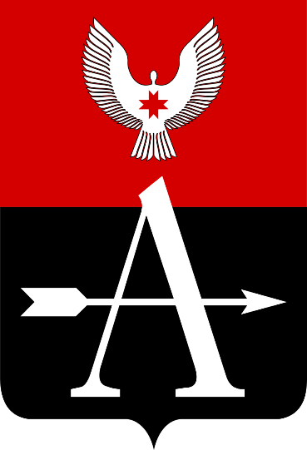

**Глава 17. Замечания и предложения к проекту схемы теплоснабжения**

**2023 г.**

ОГЛАВЛЕНИЕ

Общие положения 3

Перечень всех замечаний и предложений, поступивших при разработке, утверждении и актуализации схемы теплоснабжения 4

Реестр изменений, внесенных в разделы схемы теплоснабжения и главы обосновывающих материалов к схеме теплоснабжения 5

# **Общие положения**

Настоящий документ содержит в себе замечания и предложения к проекту схемы теплоснабжения, который включает в себя:

* перечень всех замечаний и предложений, поступивших при разработке, утверждении и актуализации схемы теплоснабжения;
* ответы разработчиков проекта схемы теплоснабжения на замечания и предложения;
* перечень учтенных замечаний и предложений, а также реестр изменений, внесенных в разделы схемы теплоснабжения и главы обосновывающих материалов к схеме теплоснабжения

# **Перечень всех замечаний и предложений, поступивших при разработке, утверждении и актуализации схемы теплоснабжения**

Официальные замечания и предложения, при разработке, утверждении и актуализации схемы теплоснабжения не поступали.

# **Реестр изменений, внесенных в разделы схемы теплоснабжения и главы обосновывающих материалов к схеме теплоснабжения**

Официальные замечания и предложения, при разработке, утверждении и актуализации схемы теплоснабжения не поступали.